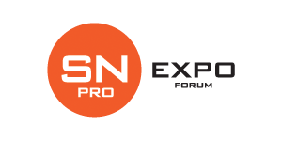

Предварительная заявка-анкета на участие в в номинации среди мужчин
MEN’S PHYSIQUE “SN Pro Expo 2015”
22 ноября 2015 года.
(ВНИМАНИЕ!!! Обязательны к заполнению все строки!)

Фамилия _____________________________________________________

Имя_____________________________________________________

Отчество______________________________________________________

Адрес прописки ( или временная регистрация , срок окончания действия)
_______________________________________________________________
_______________________________________________________________
Паспорт серия ________________ №____________________________
Выдан __________________________________ Дата_________________
Звание и титулы (ИФББ) _________________________________________________
_______________________________________________________________

Контактная информация :
телефон моб:___________________________________________________
e-mail:____________________________________________________

Основные обязанности участников:
- ознакомление с официальным положением турнира
- соблюдать правила участия в мероприятиях ИФББ
- соблюдать честь и достоинство
- воздерживаться от деятельности, порочащей честь и наносящей вред ИФББ

Заполняя данную заявку лицо соглашается со всеми правилами и требованиями регламента турнира “SN Pro Expo 2015”

Оргокомитет SN Pro Expo 2015, snpro-expo.com,
e-mail: mensphysique@snpro-expo.com

